Vabljeni k prijavi za vpis v višješolske študijske programe, ki jih izvajamo na Šolskem centru Šentjur, Višji strokovni šoli
ŠOLSKI CENTER ŠENTJUR  Višja strokovna šola  Cesta na kmetijsko šolo 9, 3230 Šentjur  Splet: http://www.sc-s.si  Telefon: 03 746 29 02  Email: referat@sc-s.si, tajništvo@sc-s.si | 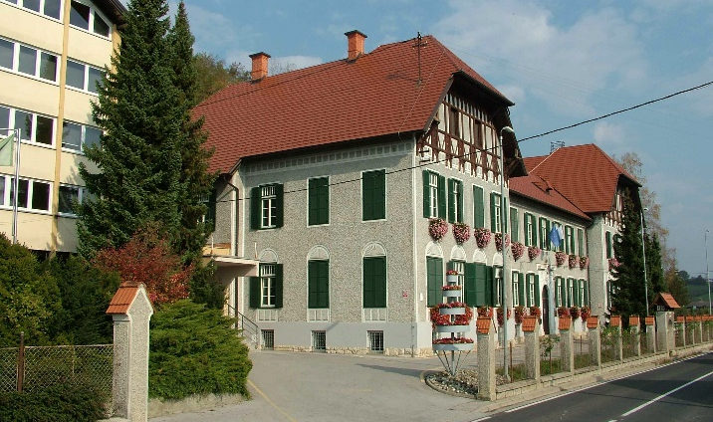
Izvajamo 4 višješolske programe in sicer Upravljanje podeželja in krajine, Živilstvo in prehrana, Gostinstvo in turizem ter Naravovarstvo; vse programe kot redno in izredno obliko študija.
Po zaključenem izobraževanju (diploma) prejmete v višješolskih študijskih programih naslednje nazive ( VI/1 stopnja izobrazbe):

INŽENIR KMETIJSTVA IN KRAJINE
Pridobi strokovna in praktična znanja upravljanja z naravnimi viri, pridelave zdrave in kakovostne hrane, upošteva sodobne tehnologije reje živali za dobrobit živali. Nauči se trženja, vodenja in poslovanja kmetijskega gospodarstva ob upoštevanju trajnostnega razvoja podeželja.

INŽENIR ŽIVILSTVA IN PREHRANE
Pridobi ustrezna znanja o tehnologiji živil, prehranskega svetovanja ter kompetence za analizo in predelavo kmetijskih pridelkov v tradicionalne in inovativne živilske proizvode za zagotavljanje kvalitetne samooskrbe v slovenskem prostoru.
INŽENIR NARAVOVARSTVA
Pridobi strokovna in praktična znanja na področju ekosistemskih storitev, tehnologijah pridelave varne hrane, ohranjanju naravnih virov, gospodarjenju z zelenimi viri energije, sonaravnem turizmu, vzpostavljanju ravnovesij za ohranjanje narave, okolja in prostora.

ORGANIZATOR POSLOVANJA V GOSTINSTVU IN TURIZMU
Pridobi strokovno-teoretična in praktična znanja na področjih turizma in gastronomije, kulinarike in strežbe, tujih jezikov, ekonomike in trženja, pravnih predpisov o gostinstvu in turizmu, informatike, etnologije, ekologije in dopolnilnih turističnih dejavnosti. Usposobi se za spremljanje novosti stroke in timsko delo ter oblikuje samozavest, odločnost in odgovornost.
Postopek prijave in vpisa je/bo objavljen v: Razpisu za vpis v višje strokovno izobraževanje v študijskem letu 2023/24. Kandidati za vpis v višje strokovne šole se lahko prijavite z elektronskim prijavnim obrazcem na spletni strani Višješolske prijavne službe Celje http://vps.vss-ce.com/VPS/. Obrazec bo aktiven v določenih prijavnih rokih.
Za izredni študij se prijavljate in vpisujete po enakem postopku in v enakih rokih, kot za redni študij. Izvajanje izobraževalnega programa izrednega študija traja 2 leti in pol in je prilagojeno v skladu z veljavno zakonodajo.
Na še prosta mesta za izredni študij se lahko po drugem prijavnem roku vpišete neposredno na višjo strokovno šolo do 6. oktobra 2023.

Vabljeni k prijavi za vpis v višješolski študijski program:
Upravljanje podeželja in krajine
ŠOLSKI CENTER ŠENTJUR  Višja strokovna šola  Cesta na kmetijsko šolo 9, 3230 Šentjur  Splet: http://www.sc-s.si  Telefon: 03 746 29 02  Email: referat@sc-s.si, tajništvo@sc-s.si | 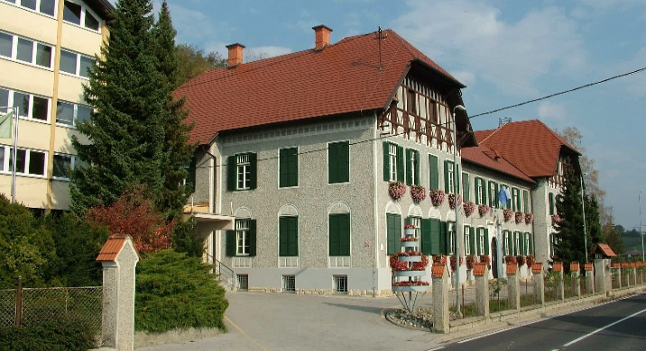

Redni študij traja dve leti (4 semestri), izredni študij je prilagojeno v skladu z veljavno zakonodajo. Uporabna znanja študentje dopolnijo pri izvajanju vaj in praktičnega izobraževanja (10 tednov) na strokovnih zavodih in podjetjih na področju pridelave in predelave hrane, specializiranih kmetijah ter posestvu šole.

Po zaključenem izobraževanju (diploma) prejmete naslednji naziv:

INŽENIR KMETIJSTVA IN KRAJINE (VI/1 stopnja izobrazbe)
V času študija pridobi strokovna in praktična znanja iz:
- pridelave zdrave in kakovostne hrane,
-upravljanja z naravnimi viri,
- varstva rastlin in ekološkega kmetovanja,
- pridelava in predelava sadja, poljščin in vrtnin,
- reje živali
- logistike in eksploatacije kmetijskih strojev,
-organizacije dela in trženja,
-vodenja in poslovanja kmetijskega gospodarstva ob upoštevanju trajnostnega razvoja podeželja.

S temi znanji se lahko zaposlite na kmetijskem gospodarstvu, obratih za pridelavo in predelavo hrane, kmetijskih zadrugah, kmetijskih zavodih, inštitutih, pri svetovanju in prodaji kmetijskih pridelkov izdelkov, materiala in zaščitnih sredstev za potrebe kmetijstva. Pridobljeno znanje omogoča tudi samozaposlitev v okviru dopolnilnih dejavnostih na kmetiji in lastni kmetiji.
Postopek prijave in vpisa je/bo objavljen v: Razpisu za vpis v višje strokovno izobraževanje v študijskem letu 2023/24. Kandidati za vpis v višje strokovne šole se lahko prijavite z elektronskim prijavnim obrazcem na spletni strani Višješolske prijavne službe Celje http://vps.vss-ce.com/VPS/.
Obrazec bo aktiven v določenih prijavnih rokih.Za izredni študij se prijavljate in vpisujete po enakem postopku in v enakih rokih, kot za redni študij. Na še prosta mesta za izredni študij se lahko po drugem prijavnem roku vpišete neposredno na višjo strokovno šolo do 6. oktobra 2023.

Vabljeni k prijavi za vpis v višješolski študijski program:
Živilstvo in prehrana
ŠOLSKI CENTER ŠENTJUR
Višja strokovna šola

Cesta na kmetijsko šolo 9, 3230 Šentjur
Splet: http://www.sc-s.si
Telefon: 03 746 29 02
Email: referat@sc-s.si, tajništvo@sc-s.si

Redni študij traja dve leti (4 semestri), izredni študij je prilagojeno v skladu z veljavno zakonodajo. Uporabna znanja študentje dopolnijo pri izvajanju vaj in praktičnega izobraževanja (10 tednov) v šolskem laboratoriju in pri različnih delodajalcih katerih dejavnost je povezana z živilstvom in prehrano.

Po zaključenem izobraževanju (diploma) prejmete naslednji naziv:
INŽENIR ŽIVILSTVA IN PREHRANE (VI/1 stopnja izobrazbe)

V času študija pridobi strokovna in praktična znanja:
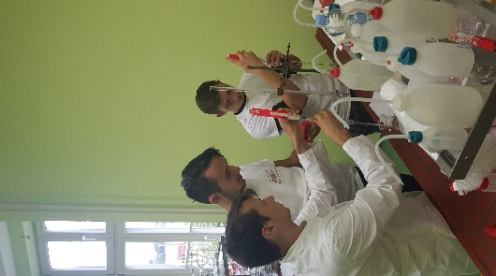 | - o tehnologijah živil rastlinskega in živalskega izvora,  - o prehranskem svetovanju,  - za analizo živil,  - za predelavo kmetijskih pridelkov,  -za izdelavo tradicionalnih in inovativnih živilskih proizvodov.

S temi znanji se lahko zaposlite v živilsko-predelovalni industriji, v obrtni živilski dejavnosti, v gostinski dejavnosti, v velikih kuhinjah bolnišnic, domov starejših, vrtcev in šol, kjer se ukvarjajo s pripravo obrokov in načrtovanjem dietne prehrane, v trženju prehranskih izdelkov in prehranskih dopolnil, v analitskih laboratorijih, lahko tudi na lastni kmetiji, kjer predelujete svoje pridelke.
Postopek prijave in vpisa je/bo objavljen v: Razpisu za vpis v višje strokovno izobraževanje v študijskem letu 2023/24. Kandidati za vpis v višje strokovne šole se lahko prijavite z elektronskim prijavnim obrazcem na spletni strani Višješolske prijavne službe Celje http://vps.vss-ce.com/VPS/.
Za izredni študij se prijavljate in vpisujete po enakem postopku in v enakih rokih, kot za redni študij. Na še prosta mesta za izredni študij se lahko po drugem prijavnem roku vpišete neposredno na višjo strokovno šolo do 6. oktobra 2023.
Vabljeni k prijavi za vpis v višješolski študijski program:
Gostinstvo in turizem
ŠOLSKI CENTER ŠENTJUR
Višja strokovna šola

Cesta na kmetijsko šolo 9, 3230 Šentjur
Splet: http://www.sc-s.si
Telefon: 03 746 29 02
Email: referat@sc-s.si, tajništvo@sc-s.si

Študijsko leto obsega v 1. in 2. letniku po 34 tednov izobraževalnega dela, od tega 24 tednov predavanj, seminarskih in laboratorijskih vaj v šoli in 10 tednov praktičnega izobraževanja pri delodajalcih (npr. turistično informacijskih centrih, hotelih, zdraviliščih, turističnih agencijah, restavracijah ter drugih gostinsko turističnih podjetjih). Študij se izvaja kot redni in izredni

Po zaključenem izobraževanju (diploma) prejmete naslednji naziv:
ORGANIZATOR POSLOVANJA V GOSTINSTVU IN TURIZMU (VI/1 stopnja izobrazbe)
V času študija pridobi strokovna in praktična znanja s področij:
-kulinarike in strežbe ter turizma
-osnov ekonomike in trženja ter pravnih predpisov o gostinstvu in turizmu,
-programske opreme za analizo poslovanja in načrtovanja delovnih procesov,
-tujih jezikov in poslovne komunikacije,
-organizacije in izvedbe enogastronomskih dogodkov,
-varovanja naravne in kulturne dediščine,
-organizacije potovanj, prireditev in animacije gostov,
-oblikovanja turističnih proizvodov

S temi znanji se lahko zaposlite v različnih oddelkih gostinsko turističnih podjetij npr. hotelih, zdraviliščih, restavracijah, gostiščih, vinskih kleteh, turistično rekreacijskih centrih, turističnih agencijah, počitniških domovih, catering podjetjih, kuhinjah vrtcev, šol in domov za starejše, kot animatorji kongresnih, kulturnih, športnih in drugih dogodkov itd. Pridobljeno znanje omogoča tudi samozaposlitev v okviru turistično gostinske ponudbe na domači kmetiji.
Postopek prijave in vpisa je/bo objavljen v: Razpisu za vpis v višje strokovno izobraževanje v študijskem letu 2023/24. Kandidati za vpis v višje strokovne šole se lahko prijavite z elektronskim prijavnim obrazcem na spletni strani Višješolske prijavne službe Celje http://vps.vss-ce.com/VPS/.

Za izredni študij se prijavljate in vpisujete po enakem postopku in v enakih rokih, kot za redni študij. Na še prosta mesta za izredni študij se lahko po drugem prijavnem roku vpišete neposredno na višjo strokovno šolo do 6. oktobra 2023.
Vabljeni k prijavi za vpis v višješolski študijski program:
Naravovarstvo
ŠOLSKI CENTER ŠENTJUR  Višja strokovna šola  Cesta na kmetijsko šolo 9, 3230 Šentjur  Splet: http://www.sc-s.si  Telefon: 03 746 29 02  Email: referat@sc-s.si, tajništvo@sc-s.si | 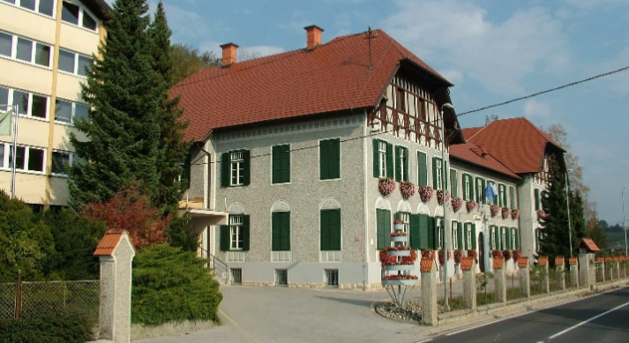

Redni študij traja dve leti (4 semestri), izredni študij je prilagojeno v skladu z veljavno zakonodajo. Uporabna znanja študentje dopolnijo pri izvajanju vaj in praktičnega izobraževanja (10 tednov) na posestvu šole, na občinah - oddelkih za okolje in prostor, razvojnih agencijah, podjetjih za upravljanje z vodami, ustrezno ravnanje z odpadki, in podjetjih na področju obnovljivih virov energije, standardov varstva narave, okolja, kakovostnih shem.

Po zaključenem izobraževanju (diploma) prejmete naslednji naziv:
INŽENIR NARAVOVARSTVA(VI/1 stopnja izobrazbe)
V času študija pridobi strokovna in praktična znanja:
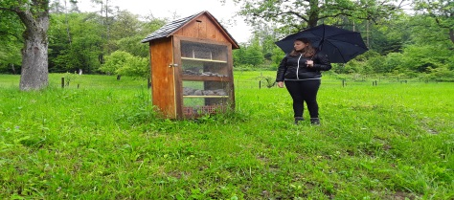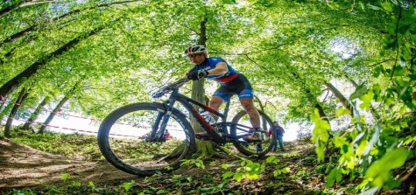 | -o spremljanju in izvajanju ukrepov varstva naravnih vrednot  -gospodarjenju z naravnimi viri  -o tehnologijah na področju ekosistemskih storitev, ekoremediacij  -za izvajanje zakonodaje na področju varstva narave, okolja in prostora  - za izvajanje varstvenih režimov in trajnostnemu gospodarjenju v zavarovanih območjih krajine

S temi znanji se lahko zaposlite v podjetjih za vzpostvaitev okoljskih standardov, na občinah, ustanovah, kjer se ukvarjajo z urejanjem prostora, v podjetjih, ustanovah, kjer upravljajo z zavarovanim prostorom (naravni parki, rezervati, Natura 2000 ), na področju izvajanja ekoremediacij in monitoringa, v podjetjih na področju obnovljivih virov energije, na ekoloških kmetijah pri izvajanju biotičnega varstva, na področju zelenega turizma.Pridobljeno znanje omogoča gospodarjenje na kmetijah v zavarovanih območjih
Postopek prijave in vpisa je/bo objavljen v: Razpisu za vpis v višje strokovno izobraževanje v študijskem letu 2023/24. Kandidati za vpis v višje strokovne šole se lahko prijavite z elektronskim prijavnim obrazcem na spletni strani Višješolske prijavne službe Celje http://vps.vss-ce.com/VPS/.
Za izredni študij se prijavljate in vpisujete po enakem postopku in v enakih rokih, kot za redni študij. Na še prosta mesta za izredni študij se lahko po drugem prijavnem roku vpišete neposredno na višjo strokovno šolo do 6. oktobra 2023.

